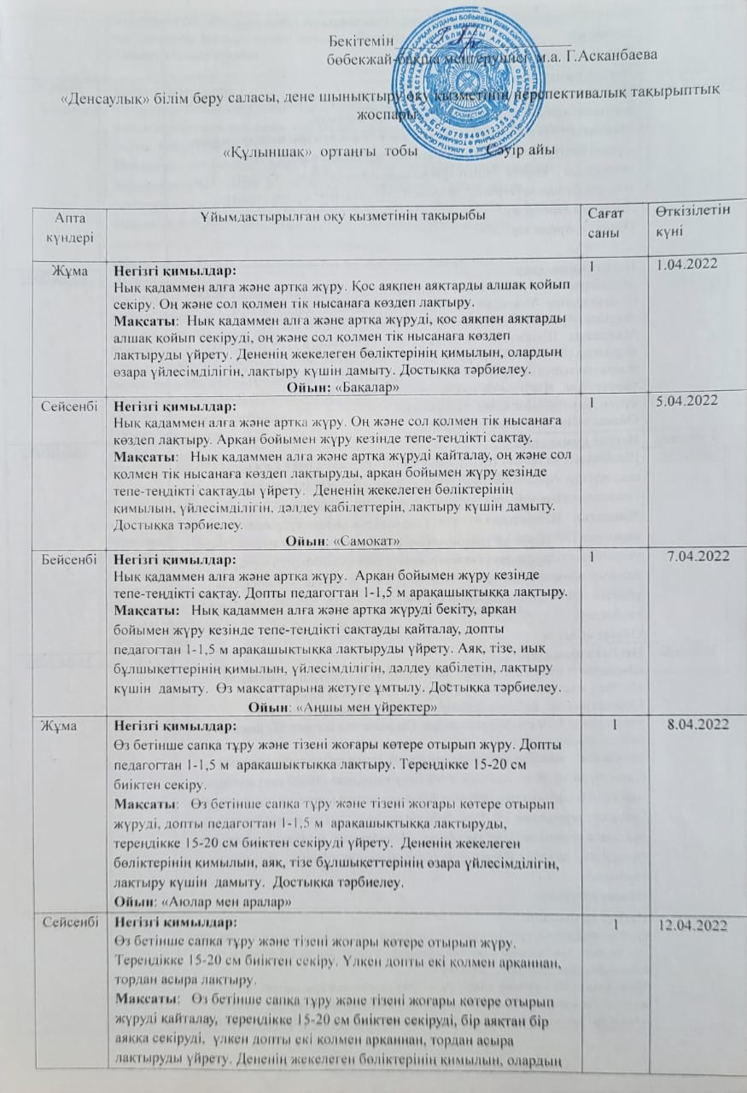
Сейсенбі | Негізгі қимылдар:  Өз бетінше сапқа тұру және тізені жоғары көтере отырып жүру. Тереңдікке 15-20 см биіктен секіру. Үлкен допты екі қолмен арқаннан, тордан асыра лақтыру.  Мақсаты: Өз бетінше сапқа тұру және тізені жоғары көтере отырып жүруді қайталау, тереңдікке 15-20 см биіктен секіруді, бір аяқтан бір аяққа секіруді, үлкен допты екі қолмен арқаннан, тордан асыра лақтыруды үйрету. Дененің жекелеген бөліктерінің қимылын, олардың өзара үйлесімділігін дамыту, лақтыру күшін дамыту. Достыққа тәрбиелеу.  Ойын: «кегль ойыны» | 1 | 12.04.2022
Бейсенбі | Негізгі қимылдар:  Өз бетінше сапқа тұру және тізені жоғары көтере отырып жүру. Үлкен допты екі қолмен арқаннан, тордан асыра лақтыру.  Мақсаты: Өз бетінше сапқа тұру және тізені жоғары көтере отырып жүруді бекіту, үлкен допты екі қолмен арқаннан, тордан асыра лақтыруды , еденге тігінен тұрған құрсаудан еңбектеуді үйрету. Тізе, қол, аяқ бұлшықеттерінің үйлесімділігін, лақтыру күшін дамыту. Достыққа тәрбиелеу.  Ойын: « Арқан тартыс» | 1 | 14.04.2022
Жұма | Негізгі қимылдар:  Шеңбердегі өз орнын тауып сапқа қайта тұру және баяу қарқында (50-60 сек) жүгіру. Үлкен допты екі қолмен арқаннан, тордан асыра лақтыру. Арқан бойымен жүру кезінде тепе-теңдікті сақтау.  Мақсаты: Шеңбердегі өз орнын тауып сапқа қайта тұру және баяу қарқында (50-60 сек) жүгіруді, үлкен допты екі қолмен арқаннан, тордан асыра лақтыруды, арқан бойымен жүру кезінде тепе-теңдікті сақтауды үйрету. Аяқ, тізе, иық бұлшықеттерінің өзара үйлесімділігін, лақтыру күшін дамыту. Достыққа тәрбиелеу.  Ойын: «Ине, жіп және түйіншек» | 1 | 15.04.2022
Сейсенбі | Негізгі қимылдар:  Шеңбердегі өз орнын тауып сапқа қайта тұру және баяу қарқында (50-60 сек) жүгіру. Арқан бойымен жүру кезінде тепе-теңдікті сақтау. Гимнастикалық қабырға бойымен жоғары өрмелеу және түсу.  Мақсаты: Шеңбердегі өз орнын тауып сапқа қайта тұру және баяу қарқында (50-60 сек) жүгіруді қайталау, арқан бойымен жүру кезінде тепе-теңдікті сақтауды, гимнастикалық қабырға бойымен жоғары өрмелеу және түсуді үйрету. Аяқ, тізе, иық бұлшықеттерінің өзара үйлесімділігін, шапшаңдықтарын, лақтыру күшін дамыту. Достыққа тәрбиелеу.  Ойын: «Сағат» | 1 | 19.04.2022
Бейсенбі | Негізгі қимылдар:  Шеңбердегі өз орнын тауып сапқа қайта тұру (әртүрлі бағыттарда  10-20м ) жылдам және баяу қарқында (50-60 сек) жүгіру. Гимнастикалық қабырға бойымен жоғары өрмелеу және түсу. Тереңдікке15-20 см биіктен секіру. Оң және сол қолмен тік нысанаға көздеп лақтыру.  Мақсаты: Шеңбердегі өз орнын тауып сапқа қайта тұру (әртүрлі бағыттарда 10-20 м) жылдам және баяу қарқында (50-60 сек) жүгіруді бекіту, гимнастикалық қабырға бойымен жоғары өрмелеу және түсуді | 1 | 21.04.2022
қайталау, тереңдікке 15-20 см биіктен секіруді, оң және сол қолмен тік нысанаға көздеп лақтыруды үйрету. Жылдамдық, шапшаңдық, ептілік, төзімділік, дәлдеу қабілеттерін, лақтыру күшін дамыту. Достыққа тәрбиелеу.
Ойын: «Футбол»
Жұма | Негізгі қимылдар:  Өз бетінше сапқа тұру және тізені жоғары көтере отырып жүру. Оң және сол қолмен тік нысанаға көздеп лақтыру. Үлкен допты екі қолмен арқаннан, тордан асыра лақтыру.  Мақсаты: Өз бетінше сапқа тұру және тізені жоғары көтере отырып жүруді, оң және сол қолмен тік нысанаға көздеп лақтыруды, үлкен допты екі қолмен арқаннан, тордан асыра лақтыруды үйрету. Дененің жекелеген бөліктерінің қимылын, олардың өзара үйлесімділігін, дәлдеу қабілеттерін, лақтыру күшін дамыту. Достыққа тәрбиелеу.  Ойын: «Асық» ойыны | 1 | 22.04.2022
Сейсенбі | Негізгі қимылдар:  Өз бетінше сапқа тұру және тізені жоғары көтере отырып жүру. Үлкен допты екі қолмен арқаннан, тордан асыра лақтыру. Қос аяқпен аяқтарды алшақ қойып секіру.  Мақсаты: Өз бетінше сапқа тұру және тізені жоғары көтере отырып жүруді қайталау, үлкен допты екі қолмен арқаннан, тордан асыра лақтыруды, қос аяқпен аяқтарды алшақ қойып секіруді үйрету. Дененің жекелеген бөліктерінің қимылын, олардың өзара үйлесімділігін, лақтыру күшін дамыту. Достыққа тәрбиелеу.  Ойын: «Кім жылдам?» эстафеталық жарыс (қоян, бақа) | 1 | 26.04.2022
Бейсенбі | Негізгі қимылдар:  Өз бетінше сапқа тұру және тізені жоғары көтере отырып жүру. Қос аяқпен аяқтарды алшақ қойып секіру. Гимнастикалық қабырға бойымен жоғары өрмелеу және түсу  Мақсаты: Өз бетінше сапқа тұру және тізені жоғары көтере отырып жүруді бекіту, қос аяқпен аяқтарды алшақ қойып секіруді қайталау, гимнастикалық қабырға бойымен жоғары өрмелеу және түсуді үйрету Дененің жекелеген бөліктерінің қимылын, олардың өзара үйлесімділігін дамыту. Достыққа тәрбиелеу.  Ойын: «Велосипед» | 1 | 28.04.2022
Жұма | Негізгі қимылдар:  Шеңбердегі өз орнын тауып сапқа қайта тұру (әртүрлі бағыттарда  10-20м ) жылдам және баяу қарқында (50-60 сек) жүгіру. Гимнастикалық қабырға бойымен жоғары өрмелеу және түсу. Үлкен допты екі қолмен арқаннан, тордан асыра лақтыру.  Мақсаты: Шеңбердегі өз орнын тауып сапқа қайта тұруды (әртүрлі бағыттарда 10-20 м) жылдам және баяу қарқында (50-60 сек) жүгіруді, гимнастикалық қабырға бойымен жоғары өрмелеуді және түсуді, үлкен допты екі қолмен арқаннан, тордан асыра лақтыруды үйрету. Жылдамдық, шапшаңдық, ептілік, төзімділік, дәлдеу қабілеттерін, лақтыру күшін дамыту. Достыққа тәрбиелеу.  Ойын: «Үкі» | 1 | 29.04.2022

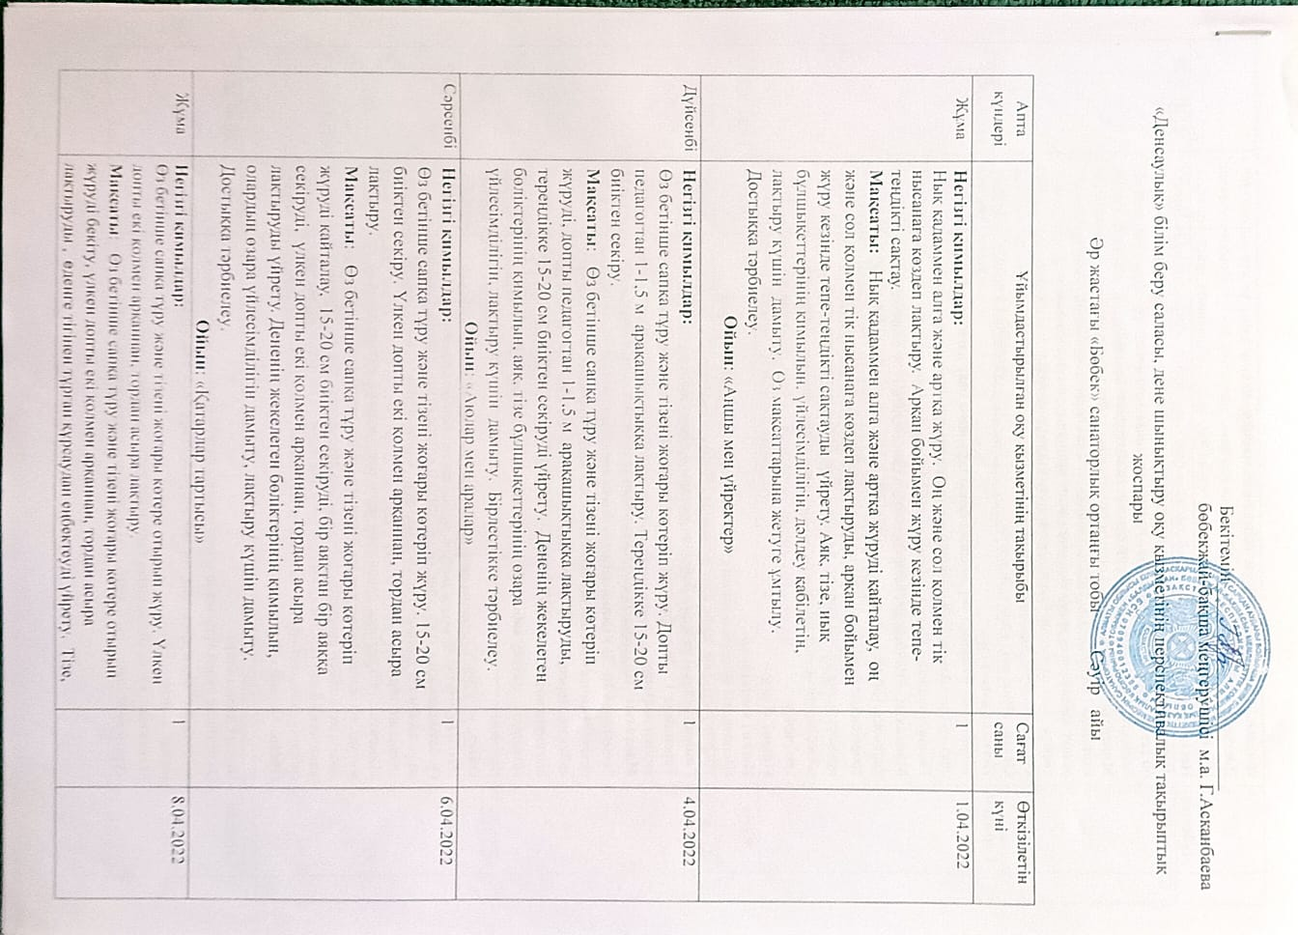
Жұма | Негізгі қимылдар:  Өз бетінше сапқа тұру және тізені жоғары көтере отырып жүру. Үлкен допты екі қолмен арқаннан, тордан асыра лақтыру.  Мақсаты: Өз бетінше сапқа тұру және тізені жоғары көтере отырып жүруді бекіту, үлкен допты екі қолмен арқаннан, тордан асыра лақтыруды , еденге тігінен тұрған құрсаудан еңбектеуді үйрету. Тізе, қол, аяқ бұлшықеттерінің үйлесімділігін, лақтыру күшін дамыту. Достыққа тәрбиелеу.  Ойын: « Арқан тартыс» | 1 | 8.04.2022
Дүйсенбі | Негізгі қимылдар:  Шеңбердегі өз орнын тауып сапқа қайта тұру және баяу қарқында (50-60 сек) жүгіру. Үлкен допты екі қолмен арқаннан, тордан асыра лақтыру. Арқан бойымен жүру кезінде тепе-теңдікті сақтау.  Мақсаты: Шеңбердегі өз орнын тауып сапқа қайта тұру және баяу қарқында (50-60 сек) жүгіруді, үлкен допты екі қолмен арқаннан, тордан асыра лақтыруды, арқан бойымен жүру кезінде тепе-теңдікті сақтауды үйрету. Аяқ, тізе, иық бұлшықеттерінің өзара үйлесімділігін, лақтыру күшін дамыту. Достыққа тәрбиелеу.  Ойын: «Ине, жіп және түйіншек» | 1 | 11.04.2022
Сәрсенбі | Негізгі қимылдар:  Шеңбердегі өз орнын тауып сапқа қайта тұру және баяу қарқында (50-60 сек) жүгіру. Арқан бойымен жүру кезінде тепе-теңдікті сақтау. Гимнастикалық қабырға бойымен жоғары өрмелеу және түсу.  Мақсаты: Шеңбердегі өз орнын тауып сапқа қайта тұру және баяу қарқында (50-60 сек) жүгіруді қайталау, арқан бойымен жүру кезінде тепе-теңдікті сақтауды, гимнастикалық қабырға бойымен жоғары өрмелеу және түсуді үйрету. Аяқ, тізе, иық бұлшықеттерінің өзара үйлесімділігін, шапшаңдықтарын, лақтыру күшін дамыту. Достыққа тәрбиелеу.  Ойын: «Сағат» | 1 | 13.04.2022
Жұма | Негізгі қимылдар:  Шеңбердегі өз орнын тауып сапқа қайта тұру (әртүрлі бағыттарда  10-20м ) жылдам және баяу қарқында (50-60 сек) жүгіру. Гимнастикалық қабырға бойымен жоғары өрмелеу және түсу. Тереңдікке 15-20 см биіктен секіру. Оң және сол қолмен тік нысанаға көздеп лақтыру.  Мақсаты: Шеңбердегі өз орнын тауып сапқа қайта тұру (әртүрлі бағыттарда 10-20 м) жылдам және баяу қарқында (50-60 сек) жүгіруді бекіту, гимнастикалық қабырға бойымен жоғары өрмелеу және түсуді қайталау, тереңдікке 15-20 см биіктен секіруді, оң және сол қолмен тік нысанаға көздеп лақтыруды үйрету. Жылдамдық, шапшаңдық, ептілік, төзімділік, дәлдеу қабілеттерін, лақтыру күшін дамыту. Достыққа тәрбиелеу.  Ойын: «Футбол» | 1 | 15.04.2022
Дүйсенбі | Негізгі қимылдар:  Өз бетінше сапқа тұру және тізені жоғары көтере отырып жүру. Оң және сол қолмен тік нысанаға көздеп лақтыру. Үлкен допты екі қолмен арқаннан, тордан асыра лақтыру.  Мақсаты: Өз бетінше сапқа тұру және тізені жоғары көтере отырып жүруді, оң және сол қолмен тік нысанаға көздеп лақтыруды, үлкен допты екі қолмен арқаннан, тордан асыра лақтыруды үйрету. Дененің жекелеген бөліктерінің қимылын, олардың өзара үйлесімділігін, дәлдеу қабілеттерін, лақтыру күшін дамыту. Достыққа тәрбиелеу.  Ойын: «Асық» ойыны | 1 | 18.04.2022
Сәрсенбі | Негізгі қимылдар:  Өз бетінше сапқа тұру және тізені жоғары көтере отырып жүру. Үлкен допты екі қолмен арқаннан, тордан асыра лақтыру. Қос аяқпен аяқтарды алшақ қойып секіру.  Мақсаты: Өз бетінше сапқа тұру және тізені жоғары көтере отырып жүруді қайталау, үлкен допты екі қолмен арқаннан, тордан асыра лақтыруды, қос аяқпен аяқтарды алшақ қойып секіруді үйрету. Дененің жекелеген бөліктерінің қимылын, олардың өзара үйлесімділігін, лақтыру күшін дамыту. Достыққа тәрбиелеу.  Ойын: «Кім жылдам?» эстафеталық жарыс (қоян, бақа) | 1 | 20.04.2022
Жұма | Негізгі қимылдар:  Өз бетінше сапқа тұру және тізені жоғары көтере отырып жүру. Қос аяқпен аяқтарды алшақ қойып секіру. Гимнастикалық қабырға бойымен жоғары өрмелеу және түсу  Мақсаты: Өз бетінше сапқа тұру және тізені жоғары көтере отырып жүруді бекіту, қос аяқпен аяқтарды алшақ қойып секіруді қайталау, гимнастикалық қабырға бойымен жоғары өрмелеу және түсуді үйрету Дененің жекелеген бөліктерінің қимылын, олардың өзара үйлесімділігін дамыту. Достыққа тәрбиелеу.  Ойын: «Велосипед» | 1 | 22.04.2022
Дүйсенбі | Негізгі қимылдар:  Шеңбердегі өз орнын тауып сапқа қайта тұру (әртүрлі бағыттарда  10-20м ) жылдам және баяу қарқында (50-60 сек) жүгіру. Гимнастикалық қабырға бойымен жоғары өрмелеу және түсу. Үлкен допты екі қолмен арқаннан, тордан асыра лақтыру.  Мақсаты: Шеңбердегі өз орнын тауып сапқа қайта тұруды (әртүрлі бағыттарда 10-20 м) жылдам және баяу қарқында (50-60 сек) жүгіруді, гимнастикалық қабырға бойымен жоғары өрмелеуді және түсуді, үлкен допты екі қолмен арқаннан, тордан асыра лақтыруды үйрету. Жылдамдық, шапшаңдық, ептілік, төзімділік, дәлдеу қабілеттерін, лақтыру күшін дамыту. Достыққа тәрбиелеу.  Ойын: «Үкі» | 1 | 25.04.2022
Сәрсенбі | Негізгі қимылдар:  Шеңбердегі өз орнын тауып сапқа қайта тұру және баяу қарқында (50-60 сек) жүгіру. Үлкен допты екі қолмен арқаннан, тордан асыра лақтыру. Гимнастикалық қабырға бойымен жоғары өрмеле және түсу.  Мақсаты: Шеңбердегі өз орнын тауып сапқа қайта тұруды жылдам және баяу қарқында (50-60 сек) жүгіруді қайталау, үлкен допты екі қолмен арқаннан, тордан асыра лақтыруды, гимнастикалық қабырға бойымен жоғары өрмелеуді және түсуді үйрету. Аяқ, тізе, иық бұлшықеттерінің өзара үйлесімділігін, лақтыру күшін дамыту. Достыққа тәрбиелеу.  Ойын: «Самокат» | 1 | 27.04.2022
Жұма | Негізгі қимылдар:  Шеңбердегі өз орнын тауып сапқа қайта тұру және баяу қарқында (50-60 сек) жүгіру. Үлкен допты екі қолмен арқаннан, тордан асыра лақтыру. Гимнастикалық қабырға бойымен жоғары өрмеле және түсу.  Мақсаты: Шеңбердегі өз орнын тауып сапқа қайта тұруды жылдам және баяу қарқында (50-60 сек) жүгіруді қайталау, үлкен допты екі қолмен арқаннан, тордан асыра лақтыруды, гимнастикалық қабырға бойымен жоғары өрмелеуді және түсуді үйрету. Аяқ, тізе, иық бұлшықеттерінің өзара үйлесімділігін, лақтыру күшін дамыту. Достыққа тәрбиелеу.  Ойын: «Пионербол» | 1 | 29.04.2022

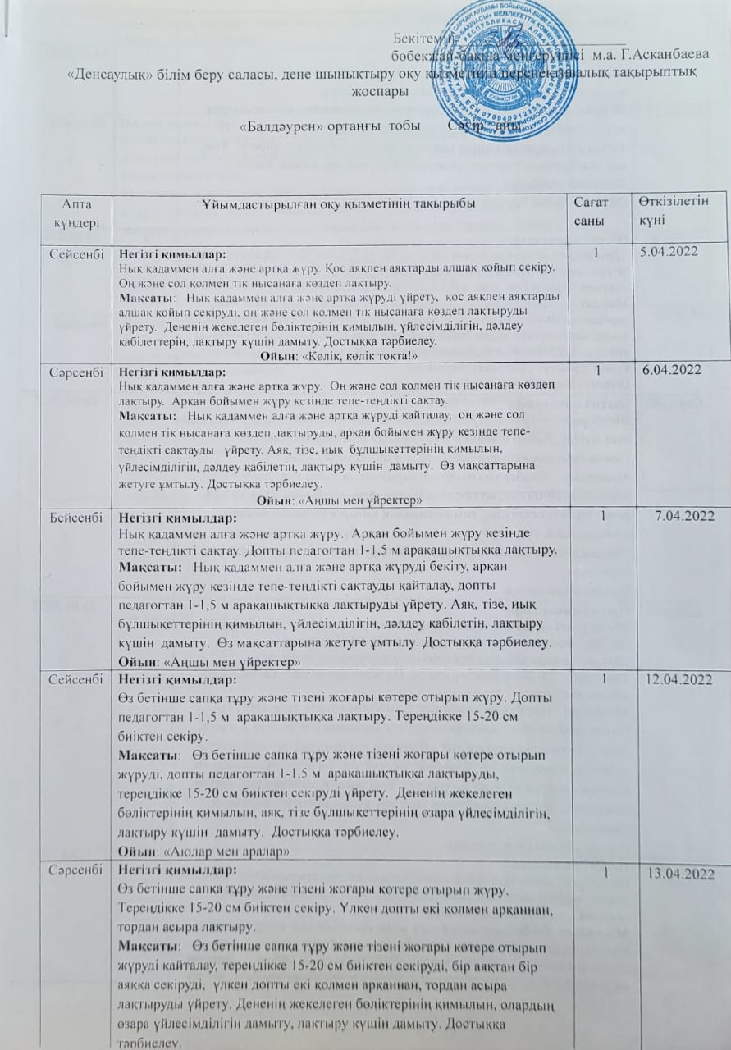
Апта күндері | Ұйымдастырылған оқу қызметінің тақырыбы | Сағат саны | Өткізілетін күні
Сейсенбі | Негізгі қимылдар:  Нық қадаммен алға және артқа жүру. Қос аяқпен аяқтарды алшақ қойып секіру. Оң және сол қолмен тік нысанаға көздеп лақтыру.  Мақсаты: Нық қадаммен алға және артқа жүруді үйрету, қос аяқпен аяқтарды алшақ қойып секіруді, оң және сол қолмен тік нысанаға көздеп лақтыруды үйрету. Дененің жекелеген бөліктерінің қимылын, үйлесімділігін, дәлдеу қабілеттерін, лақтыру күшін дамыту. Достыққа тәрбиелеу.  Ойын: «Көлік, көлік тоқта!» | 1 | 5.04.2022
Сәрсенбі | Негізгі қимылдар:  Нық қадаммен алға және артқа жүру. Оң және сол қолмен тік нысанаға көздеп лақтыру. Арқан бойымен жүру кезінде тепе-теңдікті сақтау.  Мақсаты: Нық қадаммен алға және артқа жүруді қайталау, оң және сол қолмен тік нысанаға көздеп лақтыруды, арқан бойымен жүру кезінде тепе-теңдікті сақтауды үйрету. Аяқ, тізе, иық бұлшықеттерінің қимылын, үйлесімділігін, дәлдеу қабілетін, лақтыру күшін дамыту. Өз мақсаттарына жетуге ұмтылу. Достыққа тәрбиелеу.  Ойын: «Аңшы мен үйректер» | 1 | 6.04.2022
Бейсенбі | Негізгі қимылдар:  Нық қадаммен алға және артқа жүру. Арқан бойымен жүру кезінде тепе-теңдікті сақтау. Допты педагогтан 1-1,5 м арақашықтыққа лақтыру.  Мақсаты: Нық қадаммен алға және артқа жүруді бекіту, арқан бойымен жүру кезінде тепе-теңдікті сақтауды қайталау, допты педагогтан 1-1,5 м арақашықтыққа лақтыруды үйрету. Аяқ, тізе, иық бұлшықеттерінің қимылын, үйлесімділігін, дәлдеу қабілетін, лақтыру күшін дамыту. Өз мақсаттарына жетуге ұмтылу. Достыққа тәрбиелеу.  Ойын: «Аңшы мен үйректер» | 1 | 7.04.2022
Сейсенбі | Негізгі қимылдар:  Өз бетінше сапқа тұру және тізені жоғары көтере отырып жүру. Допты педагогтан 1-1,5 м арақашықтыққа лақтыру. Тереңдікке 15-20 см биіктен секіру.  Мақсаты: Өз бетінше сапқа тұру және тізені жоғары көтере отырып жүруді, допты педагогтан 1-1,5 м арақашықтыққа лақтыруды, тереңдікке 15-20 см биіктен секіруді үйрету. Дененің жекелеген бөліктерінің қимылын, аяқ, тізе бұлшықеттерінің өзара үйлесімділігін, лақтыру күшін дамыту. Достыққа тәрбиелеу.  Ойын: «Аюлар мен аралар» | 1 | 12.04.2022
Сәрсенбі | Негізгі қимылдар:  Өз бетінше сапқа тұру және тізені жоғары көтере отырып жүру. Тереңдікке 15-20 см биіктен секіру. Үлкен допты екі қолмен арқаннан, тордан асыра лақтыру.  Мақсаты: Өз бетінше сапқа тұру және тізені жоғары көтере отырып жүруді қайталау, тереңдікке 15-20 см биіктен секіруді, бір аяқтан бір аяққа секіруді, үлкен допты екі қолмен арқаннан, тордан асыра лақтыруды үйрету. Дененің жекелеген бөліктерінің қимылын, олардың өзара үйлесімділігін дамыту, лақтыру күшін дамыту. Достыққа тәрбиелеу.  Ойын: «Қатарлар тартысы» | 1 | 13.04.2022
Бейсенбі | Негізгі қимылдар:  Өз бетінше сапқа тұру және тізені жоғары көтере отырып жүру. Үлкен допты екі қолмен арқаннан, тордан асыра лақтыру.  Мақсаты: Өз бетінше сапқа тұру және тізені жоғары көтере отырып жүруді бекіту, үлкен допты екі қолмен арқаннан, тордан асыра лақтыруды , еденге тігінен тұрған құрсаудан еңбектеуді үйрету. Тізе, қол, аяқ бұлшықеттерінің үйлесімділігін, лақтыру күшін дамыту. Достыққа тәрбиелеу.  Ойын: « Арқан тартыс» | 1 | 14.04.2022
Сейсенбі | Негізгі қимылдар:  Шеңбердегі өз орнын тауып сапқа қайта тұру және баяу қарқында (50-60 сек) жүгіру. Үлкен допты екі қолмен арқаннан, тордан асыра лақтыру. Арқан бойымен жүру кезінде тепе-теңдікті сақтау.  Мақсаты: Шеңбердегі өз орнын тауып сапқа қайта тұру және баяу қарқында (50-60 сек) жүгіруді, үлкен допты екі қолмен арқаннан, тордан асыра лақтыруды, арқан бойымен жүру кезінде тепе-теңдікті сақтауды үйрету. Аяқ, тізе, иық бұлшықеттерінің өзара үйлесімділігін, лақтыру күшін дамыту. Достыққа тәрбиелеу.  Ойын: «Ине, жіп және түйіншек» | 1 | 19.04.2022
Сәрсенбі | Негізгі қимылдар:  Шеңбердегі өз орнын тауып сапқа қайта тұру және баяу қарқында (50-60 сек) жүгіру. Арқан бойымен жүру кезінде тепе-теңдікті сақтау. Гимнастикалық қабырға бойымен жоғары өрмелеу және түсу.  Мақсаты: Шеңбердегі өз орнын тауып сапқа қайта тұру және баяу қарқында (50-60 сек) жүгіруді қайталау, арқан бойымен жүру кезінде тепе-теңдікті сақтауды, гимнастикалық қабырға бойымен жоғары өрмелеу және түсуді үйрету. Аяқ, тізе, иық бұлшықеттерінің өзара үйлесімділігін, шапшаңдықтарын, лақтыру күшін дамыту. Достыққа тәрбиелеу.  Ойын: «Велосипед» | 1 | 20.04.2022
Бейсенбі | Негізгі қимылдар:  Шеңбердегі өз орнын тауып сапқа қайта тұру (әртүрлі бағыттарда  10-20м ) жылдам және баяу қарқында (50-60 сек) жүгіру. Гимнастикалық қабырға бойымен жоғары өрмелеу және түсу. Тереңдікке 15-20 см биіктен секіру. Оң және сол қолмен тік нысанаға көздеп лақтыру.  Мақсаты: Шеңбердегі өз орнын тауып сапқа қайта тұру (әртүрлі бағыттарда 10-20 м) жылдам және баяу қарқында (50-60 сек) жүгіруді бекіту, гимнастикалық қабырға бойымен жоғары өрмелеу және түсуді қайталау, тереңдікке 15-20 см биіктен секіруді, оң және сол қолмен тік нысанаға көздеп лақтыруды үйрету. Жылдамдық, шапшаңдық, ептілік, төзімділік, дәлдеу қабілеттерін, лақтыру күшін дамыту. Достыққа тәрбиелеу.  Ойын: «Мысық пен тышқан» | 1 | 21.04.2022
Сейсенбі | Негізгі қимылдар:  Өз бетінше сапқа тұру және тізені жоғары көтере отырып жүру. Оң және сол қолмен тік нысанаға көздеп лақтыру. Үлкен допты екі қолмен арқаннан, тордан асыра лақтыру.  Мақсаты: Өз бетінше сапқа тұру және тізені жоғары көтере отырып жүруді, оң және сол қолмен тік нысанаға көздеп лақтыруды, үлкен допты екі қолмен арқаннан, тордан асыра лақтыруды үйрету. Дененің жекелеген бөліктерінің қимылын, олардың өзара үйлесімділігін, дәлдеу қабілеттерін, лақтыру күшін дамыту. Достыққа тәрбиелеу.  Ойын: «Асық» ойыны | 1 | 26.04.2022
Сәрсенбі | Негізгі қимылдар:  Өз бетінше сапқа тұру және тізені жоғары көтере отырып жүру. Үлкен допты екі қолмен арқаннан, тордан асыра лақтыру. Қос аяқпен аяқтарды алшақ қойып секіру.  Мақсаты: Өз бетінше сапқа тұру және тізені жоғары көтере отырып жүруді қайталау, үлкен допты екі қолмен арқаннан, тордан асыра лақтыруды, қос аяқпен аяқтарды алшақ қойып секіруді үйрету. Дененің жекелеген бөліктерінің қимылын, олардың өзара үйлесімділігін, лақтыру күшін дамыту. Достыққа тәрбиелеу.  Ойын: «Кім жылдам?» эстафеталық жарыс (қоян, бақа) | 1 | 27.04.2022
Бейсенбі | Негізгі қимылдар:  Өз бетінше сапқа тұру және тізені жоғары көтере отырып жүру. Қос аяқпен аяқтарды алшақ қойып секіру. Гимнастикалық қабырға бойымен жоғары өрмелеу және түсу  Мақсаты: Өз бетінше сапқа тұру және тізені жоғары көтере отырып жүруді бекіту, қос аяқпен аяқтарды алшақ қойып секіруді қайталау, гимнастикалық қабырға бойымен жоғары өрмелеу және түсуді үйрету Дененің жекелеген бөліктерінің қимылын, олардың өзара үйлесімділігін дамыту. Достыққа тәрбиелеу.  Ойын: «Пионербол» | 1 | 28.04.2022

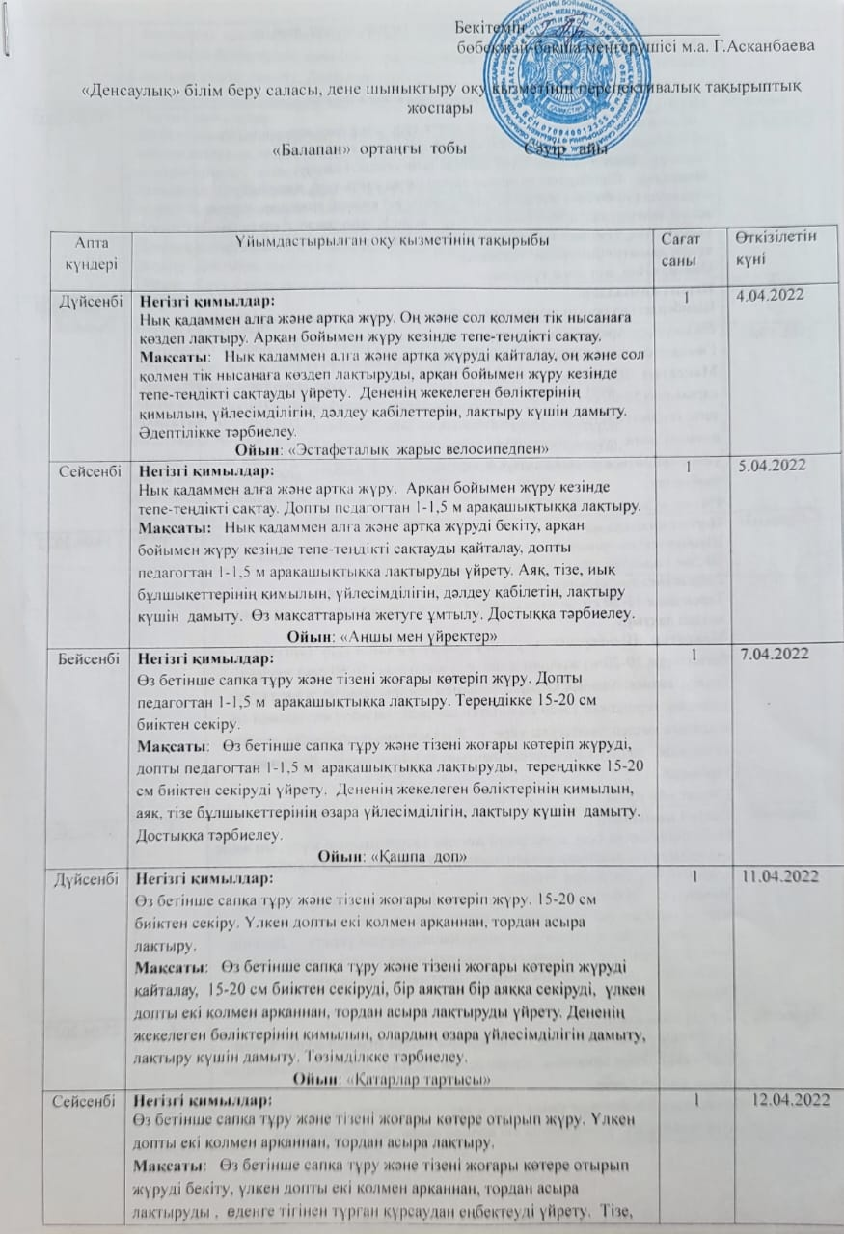
Сейсенбі | Негізгі қимылдар:  Өз бетінше сапқа тұру және тізені жоғары көтере отырып жүру. Үлкен допты екі қолмен арқаннан, тордан асыра лақтыру.  Мақсаты: Өз бетінше сапқа тұру және тізені жоғары көтере отырып жүруді бекіту, үлкен допты екі қолмен арқаннан, тордан асыра лақтыруды , еденге тігінен тұрған құрсаудан еңбектеуді үйрету. Тізе, қол, аяқ бұлшықеттерінің үйлесімділігін, лақтыру күшін дамыту. Достыққа тәрбиелеу.  Ойын: « Арқан тартыс» | 1 | 12.04.2022
Бейсенбі | Негізгі қимылдар:  Шеңбердегі өз орнын тауып сапқа қайта тұру және баяу қарқында (50-60 сек) жүгіру. Үлкен допты екі қолмен арқаннан, тордан асыра лақтыру. Арқан бойымен жүру кезінде тепе-теңдікті сақтау.  Мақсаты: Шеңбердегі өз орнын тауып сапқа қайта тұру және баяу қарқында (50-60 сек) жүгіруді, үлкен допты екі қолмен арқаннан, тордан асыра лақтыруды, арқан бойымен жүру кезінде тепе-теңдікті сақтауды үйрету. Аяқ, тізе, иық бұлшықеттерінің өзара үйлесімділігін, лақтыру күшін дамыту. Достыққа тәрбиелеу.  Ойын: «Ине, жіп және түйіншек» | 1 | 14.04.2022
Дүйсенбі | Негізгі қимылдар:  Шеңбердегі өз орнын тауып сапқа қайта тұру және баяу қарқында (50-60 сек) жүгіру. Арқан бойымен жүру кезінде тепе-теңдікті сақтау. Гимнастикалық қабырға бойымен жоғары өрмелеу және түсу.  Мақсаты: Шеңбердегі өз орнын тауып сапқа қайта тұру және баяу қарқында (50-60 сек) жүгіруді қайталау, арқан бойымен жүру кезінде тепе-теңдікті сақтауды, гимнастикалық қабырға бойымен жоғары өрмелеу және түсуді үйрету. Аяқ, тізе, иық бұлшықеттерінің өзара үйлесімділігін, шапшаңдықтарын, лақтыру күшін дамыту. Достыққа тәрбиелеу.  Ойын: «Самокат» | 1 | 18.04.2022
Сейсенбі | Негізгі қимылдар:  Шеңбердегі өз орнын тауып сапқа қайта тұру (әртүрлі бағыттарда  10-20м ) жылдам және баяу қарқында (50-60 сек) жүгіру. Гимнастикалық қабырға бойымен жоғары өрмелеу және түсу. Тереңдікке 15-20 см биіктен секіру. Оң және сол қолмен тік нысанаға көздеп лақтыру.  Мақсаты: Шеңбердегі өз орнын тауып сапқа қайта тұру (әртүрлі бағыттарда 10-20 м) жылдам және баяу қарқында (50-60 сек) жүгіруді бекіту, гимнастикалық қабырға бойымен жоғары өрмелеу және түсуді қайталау, тереңдікке 15-20 см биіктен секіруді, оң және сол қолмен тік нысанаға көздеп лақтыруды үйрету. Жылдамдық, шапшаңдық, ептілік, төзімділік, дәлдеу қабілеттерін, лақтыру күшін дамыту. Достыққа тәрбиелеу.  Ойын: «Футбол» | 1 | 19.04.2022
Бейсенбі | Негізгі қимылдар:  Өз бетінше сапқа тұру және тізені жоғары көтере отырып жүру. Оң және сол қолмен тік нысанаға көздеп лақтыру. Үлкен допты екі қолмен арқаннан, тордан асыра лақтыру.  Мақсаты: Өз бетінше сапқа тұру және тізені жоғары көтере отырып жүруді, оң және сол қолмен тік нысанаға көздеп лақтыруды, үлкен допты екі қолмен арқаннан, тордан асыра лақтыруды үйрету. Дененің жекелеген бөліктерінің қимылын, олардың өзара үйлесімділігін, дәлдеу қабілеттерін, лақтыру күшін дамыту. Достыққа тәрбиелеу.  Ойын: «Асық» ойыны | 1 | 21.04.2021
Дүйсенбі | Негізгі қимылдар:  Өз бетінше сапқа тұру және тізені жоғары көтере отырып жүру. Үлкен допты екі қолмен арқаннан, тордан асыра лақтыру. Қос аяқпен аяқтарды алшақ қойып секіру.  Мақсаты: Өз бетінше сапқа тұру және тізені жоғары көтере отырып жүруді қайталау, үлкен допты екі қолмен арқаннан, тордан асыра лақтыруды, қос аяқпен аяқтарды алшақ қойып секіруді үйрету. Дененің жекелеген бөліктерінің қимылын, олардың өзара үйлесімділігін, лақтыру күшін дамыту. Достыққа тәрбиелеу.  Ойын: «Кім жылдам?» эстафеталық жарыс (қоян, бақа) | 1 | 25.04.2022
Сейсенбі | Негізгі қимылдар:  Өз бетінше сапқа тұру және тізені жоғары көтере отырып жүру. Қос аяқпен аяқтарды алшақ қойып секіру. Гимнастикалық қабырға бойымен жоғары өрмелеу және түсу  Мақсаты: Өз бетінше сапқа тұру және тізені жоғары көтере отырып жүруді бекіту, қос аяқпен аяқтарды алшақ қойып секіруді қайталау, гимнастикалық қабырға бойымен жоғары өрмелеу және түсуді үйрету Дененің жекелеген бөліктерінің қимылын, олардың өзара үйлесімділігін дамыту. Достыққа тәрбиелеу.  Ойын: «Тауық қорадағы түлкі» | 1 | 26.04.2022
Бейсенбі | Негізгі қимылдар:  Шеңбердегі өз орнын тауып сапқа қайта тұру (әртүрлі бағыттарда  10-20м ) жылдам және баяу қарқында (50-60 сек) жүгіру. Гимнастикалық қабырға бойымен жоғары өрмелеу және түсу. Үлкен допты екі қолмен арқаннан, тордан асыра лақтыру.  Мақсаты: Шеңбердегі өз орнын тауып сапқа қайта тұруды (әртүрлі бағыттарда 10-20 м) жылдам және баяу қарқында (50-60 сек) жүгіруді, гимнастикалық қабырға бойымен жоғары өрмелеуді және түсуді, үлкен допты екі қолмен арқаннан, тордан асыра лақтыруды үйрету. Жылдамдық, шапшаңдық, ептілік, төзімділік, дәлдеу қабілеттерін, лақтыру күшін дамыту. Достыққа тәрбиелеу.  Ойын: «Үкі» | 1 | 28.04.2022

